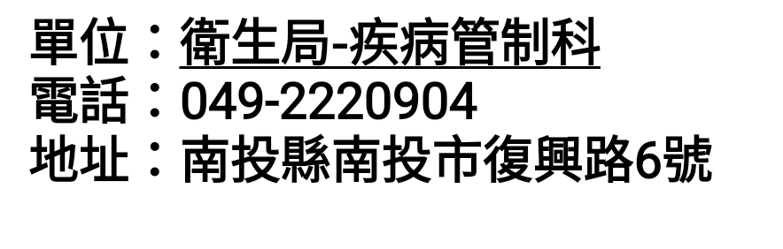

**～響應世界衛生日～「巡倒清刷」清潔家園，消滅蚊蟲孳生源**

世界衛生組織（WHO)將每年4月7日訂為「世界衛生日」，期許打造一個更公平、更健康的世界，提升大眾對於病媒傳播疾病威脅的認識，推動社區家戶採取預防行動。今年世界衛生日的主題「My health , my right(我的健康 我的權利) 實現全民健康覆蓋( Universal Health Coverage)」，南投縣政府衛生局響應並提醒民眾，近日氣候回溫且偶有陣雨，溫暖且潮濕的積水處更容易滋生病媒蚊，一同清潔家園環境，提早預防登革熱！

登革熱是台灣常見的「社區病」、「環境病」，重要的病媒蚊為埃及斑蚊及白線斑蚊，主要的傳播方式是人被帶有登革病毒的病媒蚊叮咬而感染登革熱，當病媒蚊叮咬帶有登革病毒的人，同樣會被病毒感染，被感染的蚊子再叮咬其他健康人，造成人與病媒蚊的傳播循環，進而引發社區疫情蔓延。

衛生局局長陳南松說清除病媒蚊孳生源為預防登革熱最有效的方式，民眾雨後應加強環境整頓與孳生源清除，落實「巡、倒、清、刷」四步驟，隨時注意家戶附近有無積水容器，器皿應倒置防止積水，廢棄容器整理好後回收清除，並徹底刷洗除去殘留蟲卵，以降低病媒蚊密度。

局長陳南松呼籲，民眾進行出遊、踏青等戶外活動時，請穿著淺色長袖衣褲、包鞋及長襪，儘量減少皮膚裸露部位，並正確使用含敵避(DEET)、派卡瑞丁(picaridin)或伊默克(IR3535)成分的防蚊藥劑，如外出務農之需要，請務必隨身攜帶蚊香盒，蚊香兩端都要點著，並戴上可遮住面部的網帽。倘有關登革熱相關資訊請詳見南投縣政府衛生局網頁(https://reurl.cc/D4aq4Q）。有關防疫相關資訊請參閱疾管署全球資訊網(https://reurl.cc/vkremj)，亦可撥打防疫專線1922或來電本縣防疫專線049-2220904洽詢。